100年度第1次機械專業人才認證考試試題
專業等級：初級機械設計工程師
科目：機械製造
考試日期： 100年 5 月 29 日 9：00 ~ 10：30 第 1頁，共 5 頁

- 選擇題35題（佔70%）
(B) 1. CNC車床切削端面時，對於主軸轉速之設定，下列何者指令較為適宜？
(A) G50 (B) G96 (C) G97 (D) G98 。

(D) 2. 有關電積成形法之敘述，下列何者不正確?
(A)又稱電鑄法，屬於電化學加工法的應用 (B)可以得到光滑的加工面
(C)可製作放電加工用的電極 (D)僅適於製作較厚之工件 。

(A) 3. 含碳量0.4%之碳鋼經正常化後所得組織為： (A)50% 肥粒鐵 + 50% 波來鐵
(B)25% 波來鐵 + 75% 肥粒鐵 (C)6% 雪明碳鋼 + 94% 波來鐵 (D)25%肥粒鐵 +
75%波來鐵。

(D) 4. CNC工具機之軸向定義是將工具機主要旋轉主軸中心線一致或平行的軸定義為：
(A) X軸 (B) Y軸 (C) Z軸 (D) C軸。

(C) 5. 鑄鐵經研磨拋光未腐蝕，若在金相顯微鏡下看到片狀石墨，您可判定此鑄鐵為：
(A) 白鑄鐵 (B) 延性鑄鐵 (C) 灰鑄鐵 (D) 展性鑄鐵。

(B) 6. 關於銑床加工之銑削方法，下列敘述何者錯誤？
(A)上銑法之切削層厚度是由零漸增至最大後歸於零，銑刀受力始輕末重，銑刀較
易保持銳利
(B)下銑法較耗動力但可消除床台螺桿與螺帽間之無效運動
(C)下銑法較適合銑削長薄工件
(D)下銑法所得之表面較為細緻。

(B) 7. 車削曲軸之挾持方式宜選用（A）三爪夾頭（B）兩頂心（C）四爪夾頭（D）筒爪
夾頭。

(C) 8. 鋼之常溫脆性之主因為鋼中含過量的: (A)Mn (B)Si (C)P (D)S。

(A) 9. 銑削加工時，當刀具的直徑越小，主軸轉速應（A）愈快（B）愈慢（C）不變
（D）無關。

(D) 10. 數值控制的車床無法完成的工作項目是（A）車削錐度（B）車削螺紋（C）車削圓
弧（D）車削曲軸。

(C) 11. CNC工具機之加工程式中，G00表示（A）直線切削（B）圓弧切削（C）快速定位（D）
螺紋切削。

(C) 12. 有關HCP結晶之金屬較脆的原因，下列敘述何者為非: (A) 臨界分解剪應力較小
(B) 滑移系統數目少 (C)臨界分解剪應力太大 (D)交叉滑移不會發生。

(B) 13. 用0~25*0.01mm外分厘卡量測工件，若襯筒刻度在6.5~7之間，套筒刻度在18，
則其尺寸為多少mm（A）6.18（B）6.68（C）6.82（D）7.18。

(B) 14. 共析鋼之連續冷卻變態曲線圖中，不會發生波來鐵或吐粒散鐵變態(Ar’)而只能
發生麻田散鐵變態(Ar”)之最小冷速謂: (A) 下臨界冷卻速率 (B) 上臨界冷卻速率
(C) Ar’變態冷卻速率 (D) Ar”變態冷卻速率。

(B) 15. 若中碳鋼銑削速度為75m/min，銑刀直徑為80mm，則銑刀每分鐘之迴轉速為
（A）258（B）298（C）358（D）398。

(A) 16. 磨料噴射加工，若以切削為目的時應使用何種磨料（A）氧化鋁（B）氧化鎂
(C）白雲石（D）重碳酸鈉。

(D) 17. 鋁合金6061-T6為鍛造用Al-Mg-Si鋁合金經: (A) 冷加工60%斷面減縮率
(B)退火處理 (C)固溶處理狀態 (D)人工時效硬化至頂時效。

(A) 18. 放電加工係利用一電極和導電性之工件，在下列哪一種液體中放電產生火花而達
到切削作用（A）非導電性液體（B）酸性電解液（C）鹼性電解液（D）對工件有腐
蝕性之液體。

(B) 19. 超音波加工主要用於（A）延性材料（B）硬脆材料（C）韌性材料（D）耐熱材料。

(B) 20. 超音波加工常用之磨料其中最硬的磨料是（A）氧化鋁（B）碳化硼（C）碳化矽
（D）氧化鎂。

(D) 21. 效果良好的電解液必須具備（A）優良的導電性（B）價格低廉（C）無毒性及使用
安全性（D）以上皆是。

(B) 22. 一般公制外分厘卡之主軸螺距是（A）0.25公厘（B）0.5公厘（C）0.75公厘
（D）1公厘。

(D) 23. 普通車床結構可分為五個主要的部分，即車頭、尾座及（A）主軸、床座、刀具溜
座（B）主軸、床座、進刀及切削螺紋傳動機構（C）主軸、床座、刀倉（D）床座、
刀座溜座、進刀及切削螺紋傳動機構。
(D) 24. 下列日常用品中所使用之材料，何者非複合材料：(A)塑鋼 (B)網球拍 (C)混凝土
(D)強化玻璃。

(B) 25. 公制標準游標卡尺之測量精度一般大多為 （A）0.01mm（B）0.02mm（C）0.04mm
（D）0.1mm 。

(A) 26. 下列何者為熱塑性材料？ (A)聚丙烯 (B)聚矽氧 (C)尿素樹脂 (D)環氧樹脂。

(D) 27. 若鋼在空氣中冷卻後產生細波來鐵，這種熱處理稱為： (A)退火 (B)淬火
(C)回火 (D)正常化。

(B) 28. 焊接的輔助符號中，研磨符號以 (A) C (B) G (C) D (D) H 表示。

(C) 29. 下列何者正確？ (A)不銹鋼抗拉強度優於碳鋼 (B)碳鋼較不銹鋼易加工硬化 (C)
碳鋼硬度通常高於不銹鋼 (D)不銹鋼導熱優於碳鋼。

(D) 30. 熱處理加工中退火之目的 (A)提高硬度 (B)調質 (C)增加靭性 (D)降低硬度。

(D) 31. 材料加工硬化後，若要再次切削加工，需作 (A)深化處理 (B)淬火處理( C )時效處
理 (D)退火處理。

(B) 32. 造成CNC工具機加工件只需較低生產成本的主要因素，下列何者為非？ (A) 工件
程式可重複使用(B)夾治具非常便宜 (C)只需較低技術勞工而減少成本且增加生產
力 (D)非切削加工時間降低而有較佳的機器使用率。

(C) 33. 下列何者非CNC工具機「機器零點」的一般用途？ (A)機器初始座標系統設定 (B)
做為其他座標系統的參考點 (C) 做為刀具長度量測點(D) 做為刀具交換點。

(D) 34. 我們經常看到齒輪的側面整個齒形均有倒圓角時，以下敘述何者正確（A）去毛邊
（B）減少磨差（C）增加抵抗力（D）作為移動齒輪位置以改變速比時比較容易嚙合。

(C) 35. 如下圖之組裝設計何者為佳（A）a為佳（B）a,b為佳（C）b,c為佳（D）a,b,c
均佳。

a b c

二. 問答題（佔30%）：共4題，任選2題作答；每題佔15分；作答超過2題者，以分數較高的2題計分。
1. 圖中工件之部分特徵是相關聯的，該工件具有以下五種特徵：C面有一通槽、兩個斜\
斜面、斜面1上有兩個垂直於A面的貫穿孔、垂直於斜面1的兩個螺牙孔。工件胚料尺
寸為62.5×42.5×22.5請說明完成此工件之製程順序。
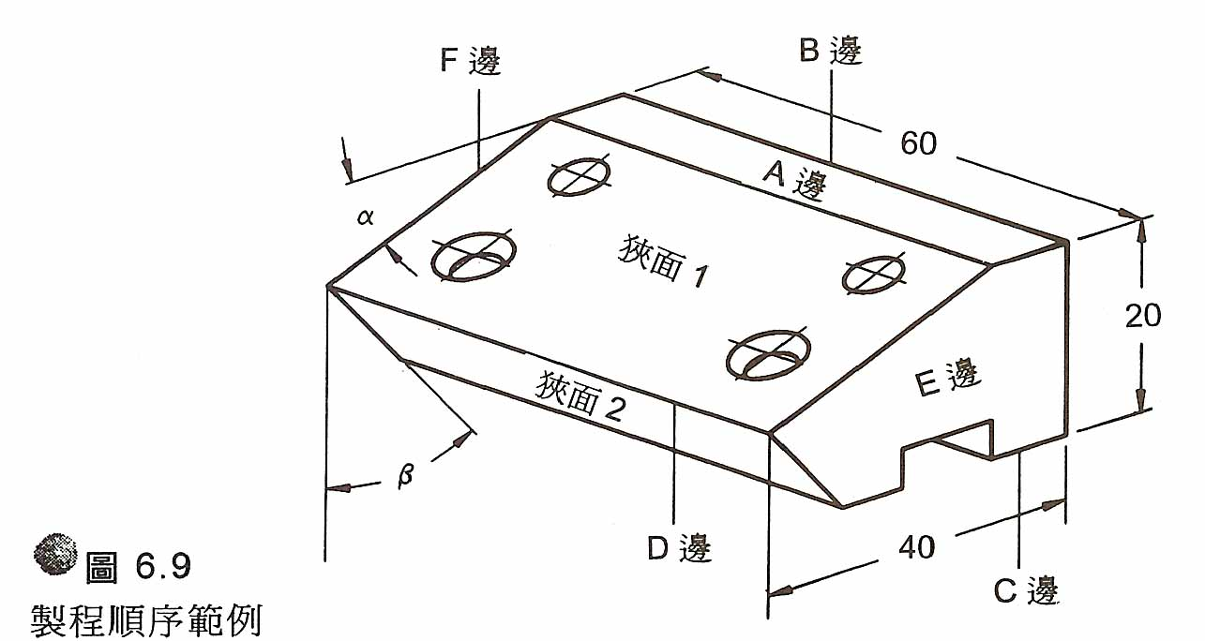

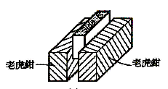解答：
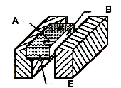 1.作設定A面，加工B面。

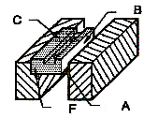2.作設定B面，加工A面及E面，同時鑽削A面之二孔。

3.作設定C，加工C面及F面，同時加工C面之通槽。

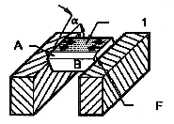4.作設定D，加工斜角斜面1，鑽二孔並攻牙。
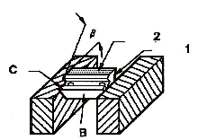

5.設定E，加工斜角斜面2。

2. 說明積屑刃口（BUE）如何形成？其對切削有何影響？
解答
積屑刃口（BUE）的形成原因：當連續式切屑不斷從刀面滑過時，使得切屑成為高溫及高壓的狀態，刀面材料的晶粒與切屑的晶粒因親和力而熔著，積時愈久，堆積愈多，因而形成積屑刃口，此積屑刃口會脫離刀尖而流失，然後又在刀尖重新產生，如此循環不已。

積屑刃口對切削的影響：
- 使加工面相當粗糙。
- 工件尺寸的精確度難以控制。
- 切削力增大，使切削作用不穩定。
- 降低刀具壽命。

3. 簡要說明何謂熱塑聚合體(thermoplastic polymers)及熱固聚合體(thermosetting polymers)?並各列舉出兩種常見之熱塑聚合體及熱固聚合體。
解答
(a)熱塑聚合體是指加熱時聚合體會變軟，冷卻會變硬而且可以加以變形者。
常見之熱塑聚合體:聚乙烯(PE)、聚氯乙烯(PVC) 、聚丙烯(PP) 、聚苯乙烯(PS) 、丙烯腈/丁二烯/苯乙烯(ABS) 、壓克力塑膠(PMMA) 、尼龍(Nylons) 、鐵氟龍(PTFE)等
(b)熱固聚合體是指加熱時，聚合體不會變軟反而會變硬且更具剛性。
常見之熱固聚合體:酚醛樹脂(Phenolics)、聚胺酯(PU) 、聚脂(Polyesters) 、環氧樹脂
(Epoxy)等

4. 請說明電化學（Electro-Chemical Machining）的加工原理及其適用於何種加工。
解答
電化學加工（Electro-Chemical Machining）是利用在電解液中的電化學溶解將工件加工成形。加工時工件接電源的正極，工具（電極）接電源的負極，工具（電極）向工件緩慢進給，使二極之間保持在約0.1~0.5mm間隙，被加工件金屬在電化學作用下以離子狀態進入電解液，形成氫氧化物，而此間隙中的氫氧化物被高速流動之電解液沖走，以確保電化學反應能持續不斷的進行，直到加工結束。
目前ECM技術之主要應用於難切削材料和複雜模面、模穴、異型孔和薄壁零件的加工，
還可用於表面拋光、去毛邊、刻印、磨削、研磨、車削等，其生產效率約為放電加工（EDM）
之5~10倍，在某些情況下，甚至可比傳統銑削加工還高，。能以簡單的直線進給運動
一次加工出複雜模穴、模面等工件。

